管理体系审核记录表
过程与活动、  抽样计划 | 涉及条款 | 受审核部门：审计部 主管领导：辛颖 陪同人员：柴灵芝 | 判定
 |  | 审核员：姜海军 审核时间：2022.12.13 远程审核沟通工具：微信、电话
 |  | 审核条款： E/OMS: 5.3组织的岗位、职责和权限、6.2环境与职业健康安全目标、6.1.2环境因素/危险源辨识与评价、8.1运行策划和控制、8.2应急准备和响应，
职责权限 | ES5.3 | 远程询问审计部负责人，本部门体系职责：  （一）负责贯彻落实物资集团审计方面各项决策部署；  （二）统筹做好物资集团及所属单位的审计监督管理工作；  （三）落实物资集团年度重点审计工作安排及审计计划；  （四）受物资集团委托完成财务收支、资金风险、固定资产、制度执行等专项审计工作的实施；受物资集团组织部门委托完成物资集团所属各单位主要负责人经济责任审计工作；  （五）负责外部审计工作的沟通、协调配合完成工作；  （六）负责建立审计发现问题整改及销号机制，督促落实审计发现问题的整改工作及相关责任追究工作的督促落实；  （七）负责审计档案的整理归档及数据统计工作；  （八）完成领导交办的其他工作。  通用职责  a) 负责本部门活动、产品和服务中环境因素、危险源的识别、评价和控制；  b) 负责本部门环境、职业健康安全管理目标、指标和管理方案制订和实施；  c) 负责本部门员工环境、职业健康安全意识的教育和培训；  d) 负责本部门环境、职业健康安全管理体系实施运行，节能减排，防治污染；  e) 负责本部门范围内危险品的登记、发放和使用检查；  f) 负责本部门环境、职业健康安全的日常检查和监测；  g) 负责本部门环境、职业健康安全事故、事件、不符合的调查、处理和改进；  h) 负责本部门的固体废弃物的管理。 | Y
目标 | E/O:6.2 | 部门目标：  部门 项 目 计算方式 频率 2022年  一月 二月 三月 四月 五月 六月 七月 八月 九月 十月 十一月 十二月  审计部 固废分类处理及时率100% 固废及时处理次数/处理固废的总次数*100% 月度 100% 100% 100% 100% 100% 100%  火灾事故为零 实际发生次数 月度 0 0 0 0 0 0  重大安全事故为零 实际发生次数 月度 0 0 0 0 0 0  环境投诉事件为零 实际发生次数 月度 0 0 0 0 0 0  触电伤害为零 统计发生次数 月度 0 0 0 0 0 0 | Y
环境因素/危险源 | E/O6.1.2 | 审计部依据《危险源和环境因素识别、风险评价和控制程序》对办公过程及检验过程对环境因素、危险源进行了辨识和评价。  查到“环境因素清单”，识别了审计部在办公、审计等各有关过程的环境因素，包括水消耗、电消耗、废笔芯排放、废复写纸排放、废灯管排放、传真机臭氧排放、潜在火灾、固体废物排放、水龙头关不严、下班不关灯等环境因素。  经评价涉及审计部门有2项重要环境因素：火灾、固体废弃物的排放等。  控制措施：固废分类存放、垃圾等由综合管理部负责按规定处置，日常监督检查和培训教育，配备灭火器等措施。  查到“危险源识别及评价表”，识别了长时间坐着工作、长期使用鼠标、电脑辐射、电器未接地线、电器引起失火、电线老化脱落保护层、风扇放置不牢倒塌、禁烟区吸烟、交通伤害等危险源。  经评价涉及审计部门的不可接受危险源：触电、火灾、新冠病毒感染。  危险源控制执行管理方案、配备消防器材、日常检查、日常培训教育等运行控制措施。具体见EO8.1条款审核记录。  部门识别和评价基本充分，符合规定要求。 | Y
运行控制 | E/O8.1 | 公司制定实施了《环境和健康安全运行控制程序》、《职业健康安全管理制度》、《固体废弃物管理规定》、《环境保护管理办法》、《节能管理制度》、《信息交流管理制度》、《绩效考核制度》、《应急预案》等环境与安全管理制度。  部门主要是工程造价咨询服务的审计工作。  办公废水排放至市政管道，审计及办公活动无噪声、废气产生。  部门办公产生的废纸等废弃物由综合管理部统一处理，见综合管理部审核记录。  办公纸张能尽量采取双面打印，人走灯灭，定期检查水管跑冒滴漏。  审计人员参加了综合管理部组织的环境保护、安全防护方面的培训，并参加了综合管理部组织的应急演练，对应急消防知识进行了考核。  部门日常办公活动中，加强用电安全，禁止私接乱接电气线路，防止触电事故和火灾事故的发生。  新冠病毒肺炎疫情期间做好个人防护，勤消毒，规范佩戴口罩。  部门运行控制能结合产品生命周期方法，基本有效。 | Y
应急准备和响应 | EO8.2 | 公司制定实施了《应急准备和响应控制程序》，制定了火灾、触电应急预案。  2022.6.2日参加了由综合管理部组织的消防演练。  2022.9.22日参加了由综合管理部组织的触电应急预案演练。  远程巡视审计部的办公区域电线、电气插座完整，未见隐患。  自体系建立以来未发生过应急情况。 | Y
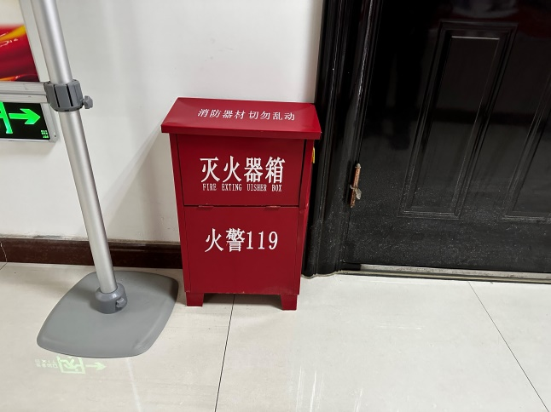
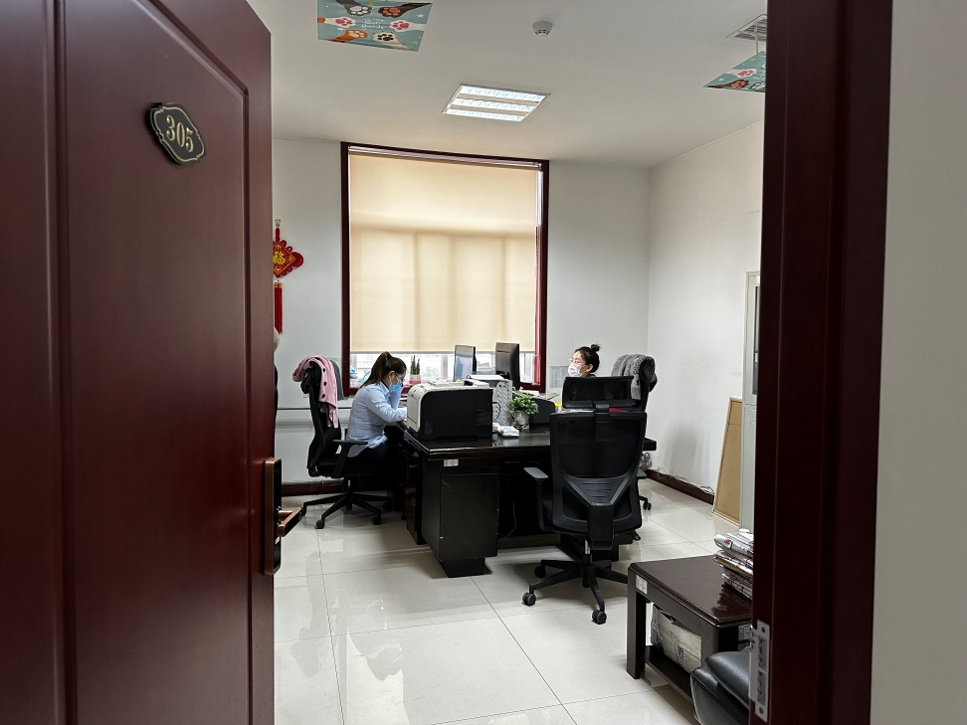

说明：不符合标注N

